《云计算与云服务》

实验报告

实验一 OpenStack的安装与使用

姓名：胡肖安

班级：电信2101

学号：0122120450310

## 一.实验目的

（1）掌握 Linux 虚拟机的安装方法；

（2）掌握 OpenStack 的单机安装方法；

（3）熟悉 OpenStack 的核心组件。

## 二.实验环境

1. 操作系统：Linux。Ubuntu
2. 虚拟机软件：Vmware
3. devstack
4. OpenStack

## 三.实验内容与完成情况

1. 安装必要工具
2. Ubantu虚拟机安装

由于之前未进行相关虚拟机的操作，本次实验我需要针对虚拟机进行一个额外的安装，听取同学建议，我选择了VMWare作为我的虚拟机的主要选择。通过在网上对核验码的购买，加上对unbuntu的镜像的下载，我成功的得到了下面的一个初始的条件

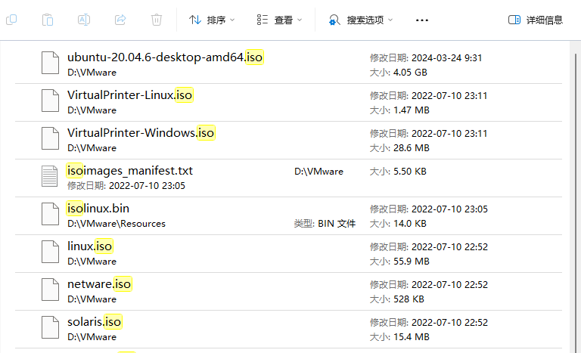

图1 ubuntu镜像安装

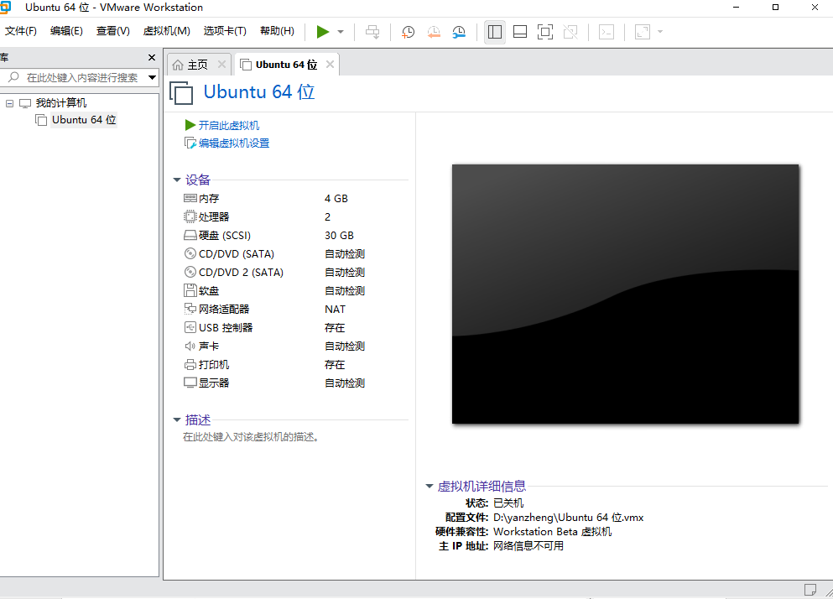

图2 VMware使用展示

2. 针对系统进行配置:

参考我电脑的相关配置，我对虚拟机的内存，处理器核数，硬盘的大小分配等设定为了下图所示，然后打开虚拟机，进行openstack相关的设定

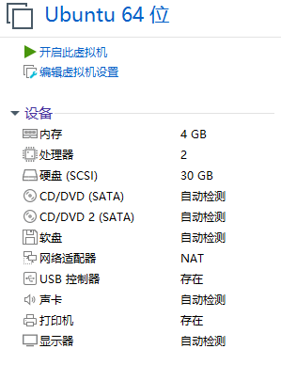

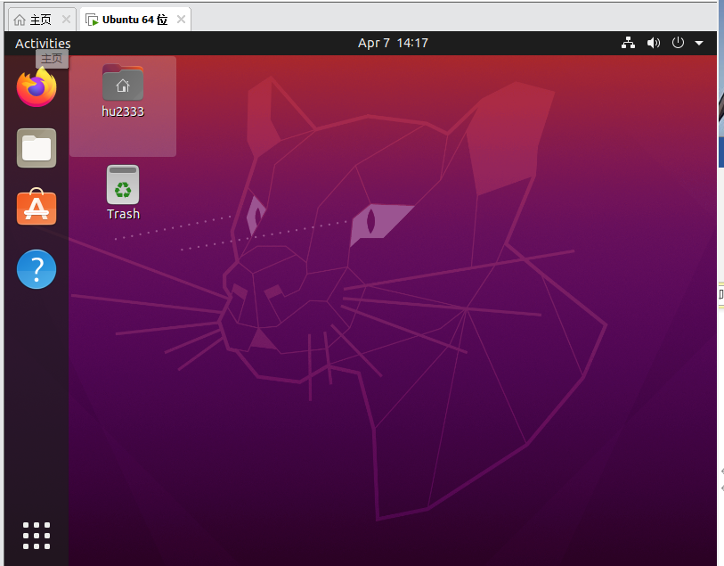

图3 虚拟机配置设定 图4 主页显示

3. Openstack相关的配置

下面我们将进行Openstack相关的配置，首先进入我们的虚拟机终端，对我们的操作进行下方步骤设定：

(1) 安装 vim 编辑器

sudo apt-get install vim

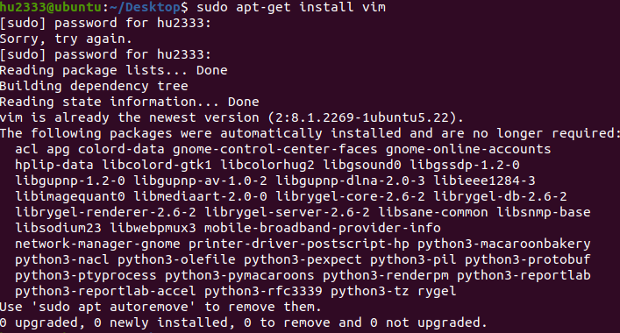

(2) 安装 git

sudo apt-get install git

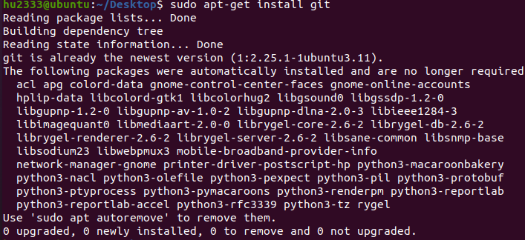

1. 安装 pip

sudo apt-get install python3-pip

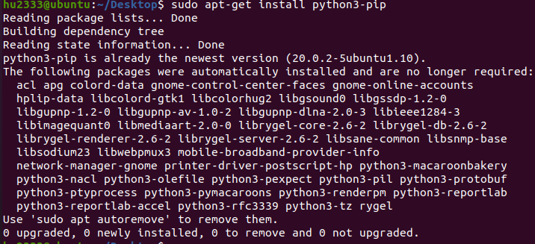

通过pip—version和git—version我们发现，pip和git安装成功

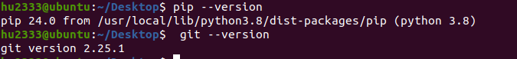

1. 更换 apt 源为阿里源

sudo mv /etc/apt/sources.list /etc/apt/sources.list.bak

sudo vim /etc/apt/sources.list

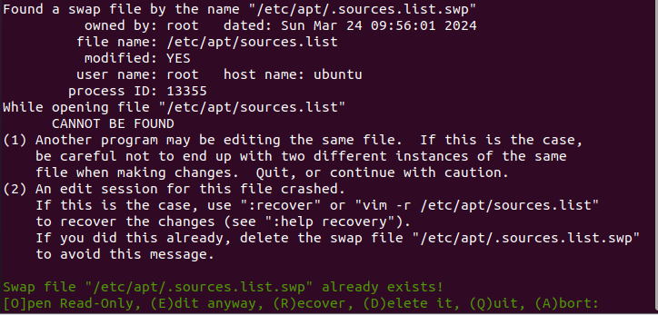

这里我们之前对阿里源进行了一定的操作，这里我们选择R 进行ecover覆盖操作，将下面的内容放入到我们的list.swp中

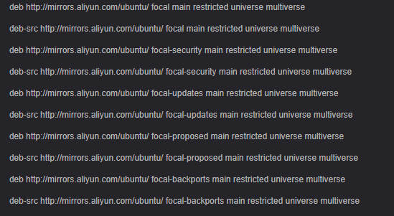

对以上内容进行保存，对源进行更新，执行以下命令：

sudo apt-get update //更新源

sudo apt-get upgrade //更新已安装的包

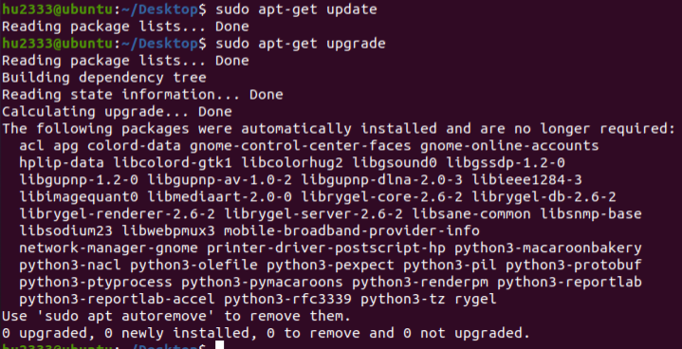

3、设定时间同步

(1) 安装时间同步工具

sudo apt-get install ntpdate

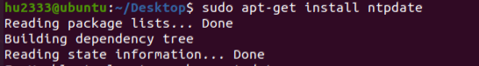

1. 设定时区，选择 Asia、shanghai

sudo dpkg-reconfigure tzdata

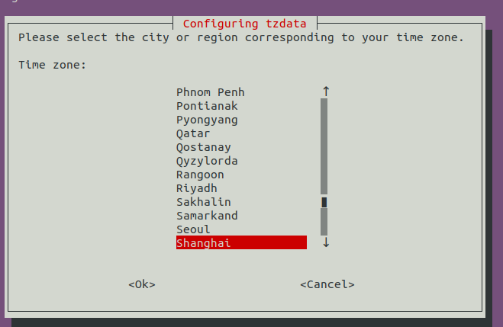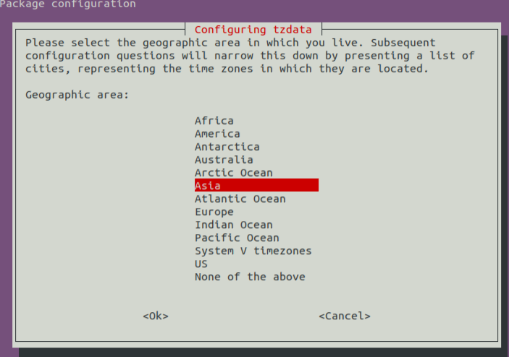

(3) 与网络服务器同步时间并查看

sudo ntpdate cn.pool.ntp.org

date



时间显示正常

4、更换 pip 为清华源

mkdir .pip

sudo vim .pip/pip.conf

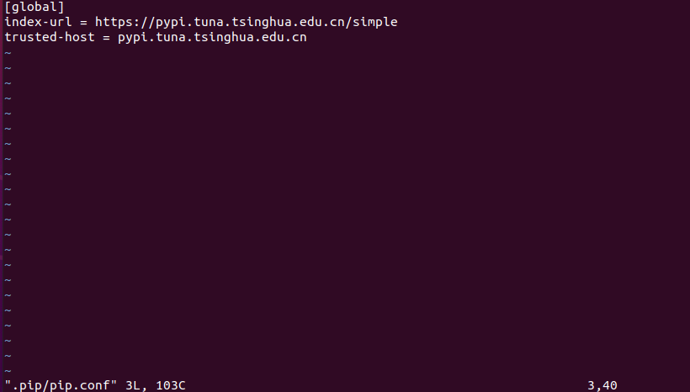

1. 创建 stack 用户

sudo useradd -s /bin/bash -d /opt/stack -m stack



由于此前已经创建过stack用户，所以显示stack 已经exists

1. 授予 stack 用户 sudo 权限

echo "stack ALL=(ALL) NOPASSWD: ALL" | sudo tee /etc/sudoers.d/stack



1. 切换至 stack 用户

sudo su - stack

8、修改 hosts，添加成功后重启虚拟机

sudo vim /etc/hosts

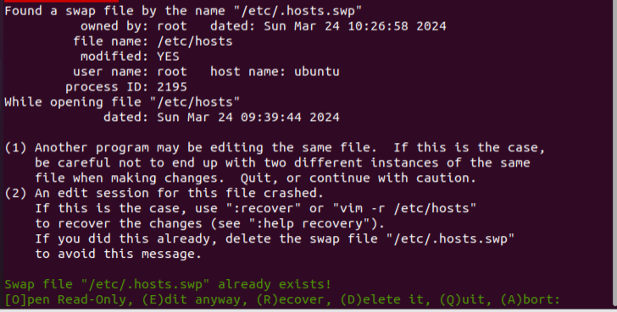

由于此前已经更改过host的值，此处我只展现更改的内容

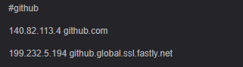

9、下载 devstack 至 devstack 文件夹

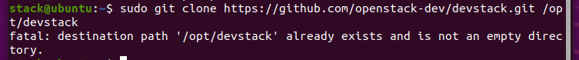

10、设置权限

20240331162545

11、创建 local.conf 配置文件

cd /opt/devstack

vim local.conf

将local.conf的值设定为如下：

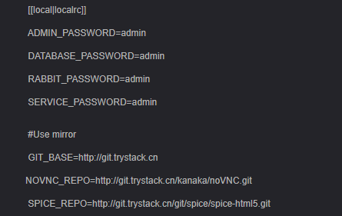

12、在 devstack 目录下运行脚本./stack.sh ./unstack.sh ./clean.sh

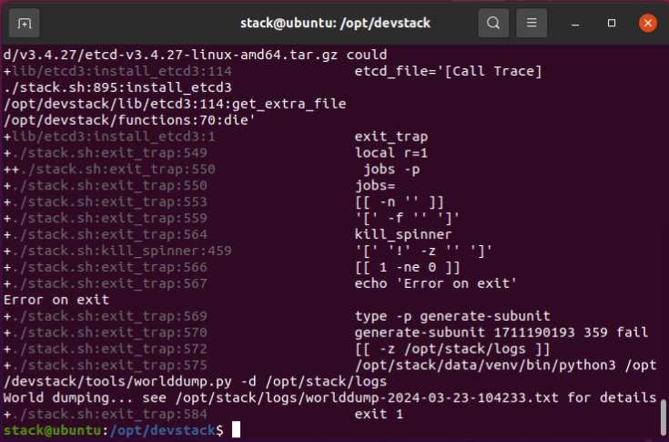

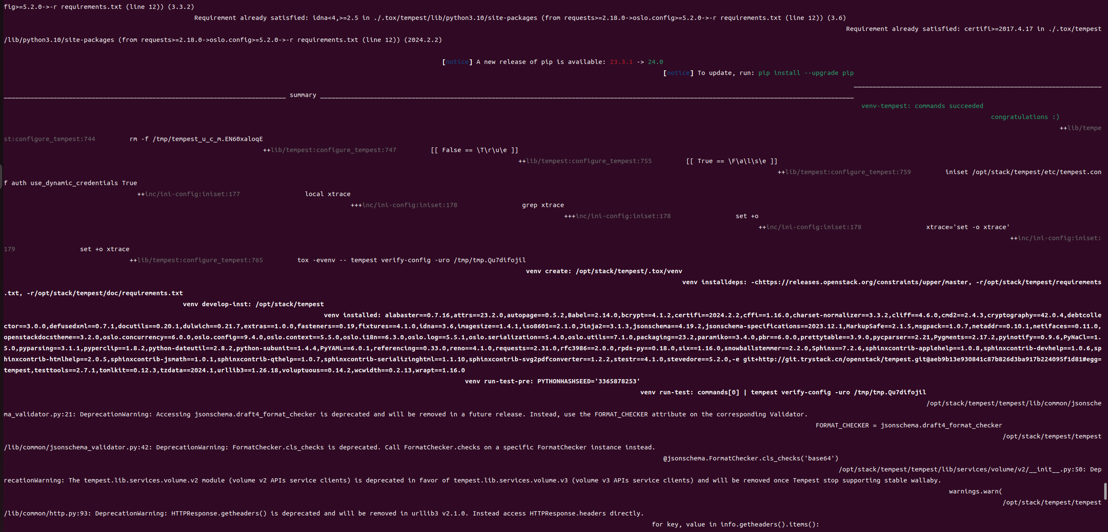

运行过程图

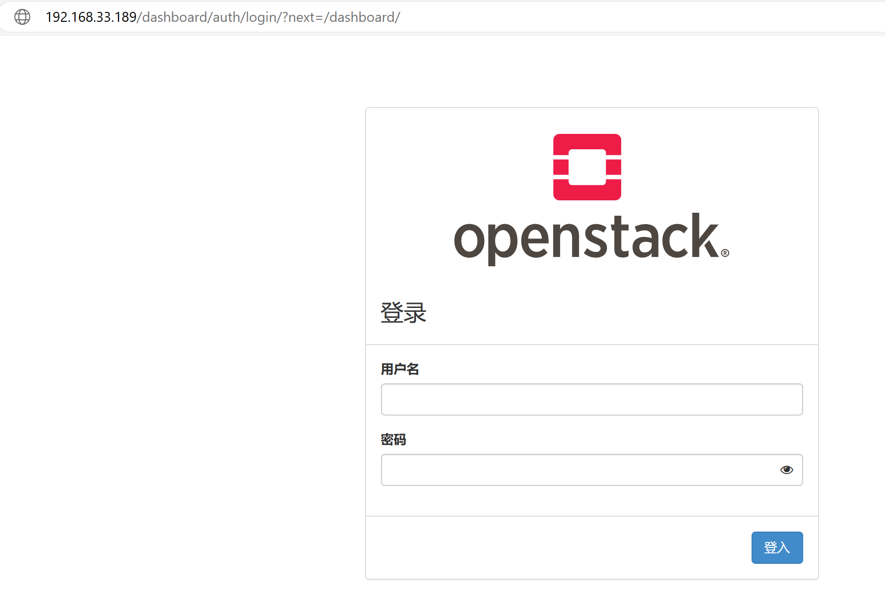经过三个小时的安装，访问http://192.168.33.189/dashboard

## 四.实验总结

本次实验是我首次使用虚拟机进行项目安装的相关实验，由于开始的时候没有进行虚拟机的安装和其他操作，我询问了周围好友相关虚拟机的知识，通过他们的推荐，我选择了VMWare作为虚拟机的搭载，并在官网上下载了ubuntu的多种镜像版本作为本次实验的镜像。

在实验过程中，尤其是最后一步的./sh操作中，我出现了各种各样的问题，在网上查阅了大量的资料，我发现很多的原因来源于镜像和版本的相关要求，虽然觉得比较玄学，但是还是进行了很多镜像版本的安装，从19到20到21.最后在21的时候针对操作安装成功，完成了openstack的网站跳转。实验操作成功。

其次是一些自己的想法，原来很多的代码操作我都是在本地上进行的相关运行，网站上跳转很多也是通过各种各样的框架进行后端的搭建，本次头一次还是在虚拟机上进行GitHub项目的运用，虽然过程很痛苦，但整体结果还是比较不错的。